A Miska-kancsó, mint a szakrális népművészet szimbolikus alakja, évezredes szimbólumokat közvetít

A „Miska-kancsó szakrális üzenetei” című korábbi írásomban, egyebek mellett, a következőket állítottam: A Miska-kancsó magán viseli a magyar nép több évezredes, ősi istenségi és világszemléleti jelképeit és a magyar hitregei ősszüleink jelképeit. A Miska-kancsó egy ember alakos boroskancsó, egyben egy ősvallási istentisztelet-szertartási edényünk reinkarnációja is lehetne. E cikkemet a következőképpen zártam: „A Miska-kancsó a 19. század terméke. Hogy lehetséges az, hogy a korabeli fazekasok 170 évvel ezelőtt akár több ezer évre is visszatekintő díszítéseket alkalmaztak?” E kérdésre keresek most választ.
A lehető legegyszerűbb magyarázat pedig az, hogy a 19. században még a tárgyalkotó népművészet valamennyi ágában a kultúránkba beágyazódott és a hagyományokban őrzött ősi jelképeket használták díszítésként. Az, amit a ma élő emberek tárgyalkotó népművészetként tisztelnek, még négy-öt emberöltővel ezelőtt is - és azt megelőzően évszázadokon át -, a paraszti kultúrában az életvitel lelki és szellemi rendszerszervezőjeként működött, a megalkotott tárgyak az emberek hétköznapi életének részei voltak. Az emberek akkoriban még beleszülettek a hagyományba, az eszközök és tárgyak megalkotásához szükséges tudást évezredeken keresztül mozdulatról mozdulatra adták, illetve vették át.
A magyar parasztság (benne a paraszti kézműipar) a múltból nemcsak egy-egy motívumot, emléktöredéket hozott magával, hanem egy egész összefüggő jelrendszert (mint motívumkincset), amelynek alapzata és mélységi üzenete egy archaikus világszemlélet. Ez a világlátás, a jelekben rögzített és jelekkel közvetített tudás pedig ma is érvényes üzenettel szól az ember helyéről a világmindenségben: feladatáról, lehetőségeiről, természethez való viszonyáról, a természetben és az ember önnön természetében fellelhető törvényszerűségek megfigyeléséről és alkalmazásról, egymással és a természettel való együttélésről. Az lett volna különös és indoklásra érdemes, ha a fazekasok kézműipar legjelesebb mesterei nem a közvetlen környezetükben megszokott szimbólumokat használják, és nem a hagyományokban őrzött legfontosabb üzeneteket fogalmazzák újra az agyagműves szakmai lehetőségei és korlátjai között.
Az egykori mesterek nem másolták tehát a környezetünkben más tárgyakon, eszközökön lévő motívumokat, hanem - egyébként azokat átérezve és értve – képességei, és a kézműves fazekas technológia lehetőségei szerint újra fogalmazták, újra alkották azokat. Ezzel elsődlegesen nem díszítgetni szándékoztak, hanem a maguk eszközeivel közreadni, továbbadni azokat a üzeneteket, amelyeket ők is őseiktől kaptak, és amelyek láthatatlan erővel szabályozták mindennapi életük menetét és gyakorlatát, amit egyszerűen csak úgy nevezünk: kulturális örökség. A felhasznált szimbólumok végső lényegét nem ismerhette mindegyik kézműves, egyedül a mintákat továbbadó és a megformálás szabályait előíró hagyomány az, mely a formák szellemi hitelességét garantálja. Ezért alapvető kérdés hagyományaink, öröklött kultúránk fennmaradása szempontjából, hogy ne csak a végtermékeket, hanem a hagyományos módszereket is megtartsuk.
Az öröklött népi kultúrai üzenetei fogalmazódnak meg minden korabeli tárgyon és eszközön a családi életben, a munka-környezetben és a vallási környezetben egyaránt. Ez utóbbinak sokkal nagyobb jelentősége és hatása volt a gondolkodásra és mindennapi életre, mint ahogyan azt a mai kor embere gondolja – a jelen kor gyakorlati tapasztalataiból kiindulva. Miért is?
Mert a 19. század tiszafüredi és mezőcsáti – mezővárosi – valóságában az emberi gondolkodás vezérlő motorja a gyakorolt és vallott keresztény vallás volt. Az emberek nagytelkes, háromosztatú, nádtetős, szabadkéményes házakban éltek. Gyertyával, mécsessel világítottak, kemencével fűtöttek, a természet folyamatai alapvetően meghatározta életük ritmusát, napi gyakorlatát. A népi műveltség részét képezte a világosság és a sötétség, napfény és a csillagos égbolt, az évszakok, az állatövi ciklusok, az eső, a hó, a jég, a szélvihar, az árvizek, aszályok, mint a meghatározó környezeti erők törvényszerűségeinek a hagyományokból és a tapasztalatokból megszerzett ismerete. És legfőképpen ezen jelenségek és erők mögött feltételezett és hitt Egyisteni erő. A templomba járó részben paraszti gazdálkodást folytató fazekasok azt tapasztalhatták, hogy a vallási életük és hétköznapi életük ciklusai, folyamatai összhangban vannak, a természetben szerzett tapasztalatok is visszaigazolták a hirdetett igét, és a templomokban látottakat.
Az ősi díszítő jelképes motívumoknak két típusú vizuális forrásból táplálkoztak:
- A különböző ünnepi és hétköznapi használati, valamint szakrális tárgyakon évszázadokon keresztül alkalmazott díszítő motívumok (pl. 1-4sz. képek), és az ezekkel együtt megjelenített
- Ősi magyar képírási jelképrendszer hagyománya, amely értelmezéséhez a normál írás, vagy ősi ékírás betűjelei lehetnek szükségesek.

A tárgyalkotó művészet díszítő motívumai által megelevenedő jelképek és üzenetek megtalálhatók a népművészet más ágaiban is, így a népzenében, népdalban, néptáncban, népballadában és a népmesében. Így a hagyományokban őrzött népművészeti jelképrendszer a teljes népművészeti hagyomány rendszerében egységes. Ugyanakkor, legyen szó szakrális vagy közönséges célú alkotásról, azok díszítő motívumaiban mindkét esetben felismerhető a szakrális jelentéstartalom.
Néhány példa és kép a tárgyalkotó népművészet díszítményeiről az 1-4. sz. képeken látható.
Ezek a képek pusztán illusztrációként szolgálnak, hiszen a köznapi használati tárgyakon a kapa-tisztítótól a kapu-vasalatokig, a csiga-csinálótól a kopjafáig, a zsebkendőtől a cifraszűrig, a lőpor-szarutól a fenőkő-tartóig, a sótartótól a hímes tojásig, a Luca-székétől a pipatóriumig stb. mindenhol ugyanazok a motívumok jelentek meg.
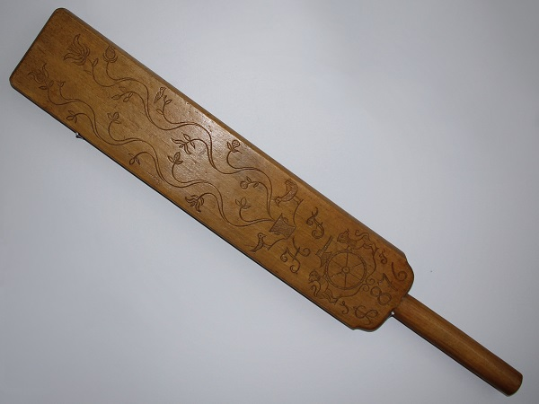 | 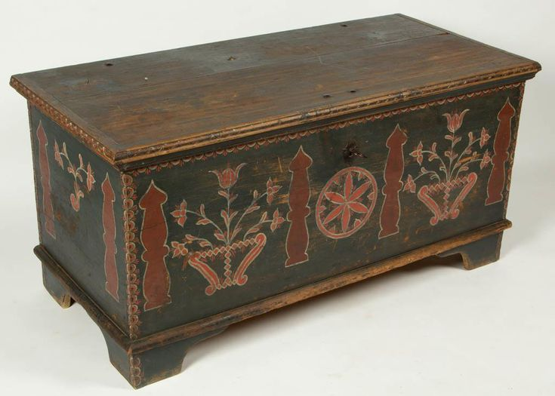
1.sz. kép: Faragott mintás mángorló | 2.sz. kép: Tulipános láda
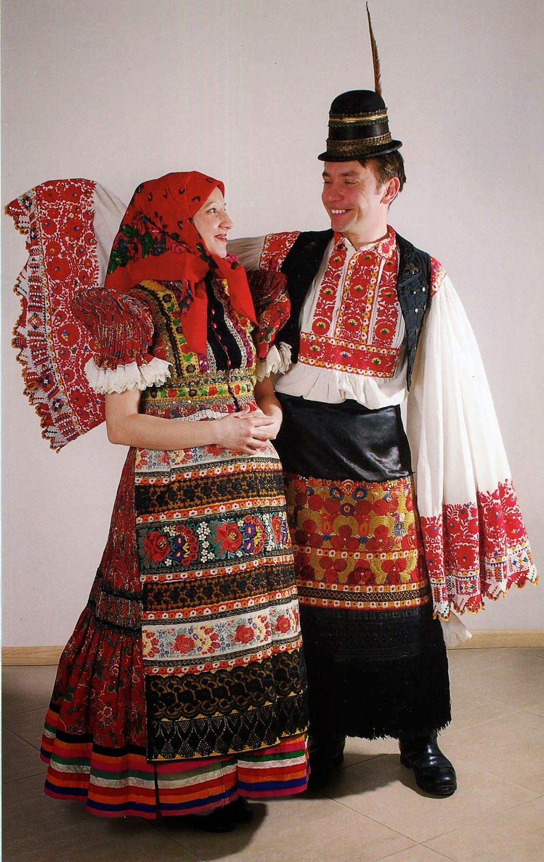 | 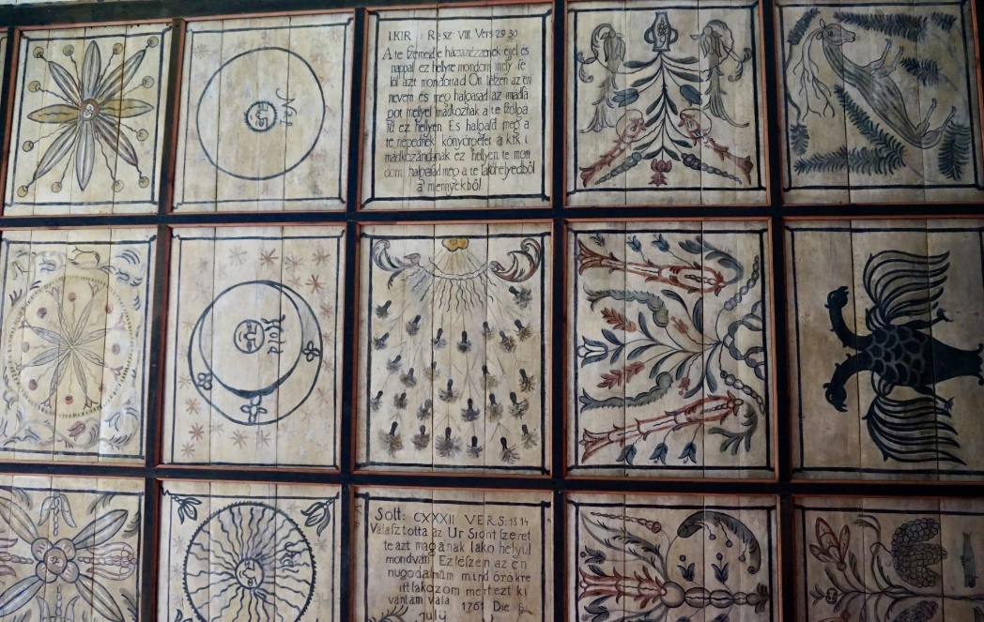
3.sz. kép: Matyó népviselet | 4.sz. kép: Csengersimai Ref. templom kazettás mennyezeti képei. (részlet)

Milyen jelekkel, jelképekkel és díszítő motívumokkal találkozhatott a 19. századi tiszafüredi és mezőcsáti ember? Ezek a képek (4-5.sz. Kép) az vallási kalendáriumnak megfelelően minden nevesített eseményre, ünnepre vonatkozó pontos, tömör üzenetet fogalmaztak meg, amelyet az aktuális Isten-tisztelet alkalmával a pap verbálisan is kifejtett. A templomok kazettás mennyezeti képei (Pl. 4.sz. kép) vezérfonalát és egyben illusztrációját képezték az istentiszteleti szertartásoknak. A vallásos emberel így ismerték az ősi jelképeket és tudták azok jelentését is, ugyanakkor össze tudták kötni a gyakorlati valóságban tapasztalt jelenségekkel, folyamatokkal. A makrokozmoszban: a teremtés, a Föld és az ég, a csillagképekkel, az állatövi csillagjegyek ciklusaival, a nyári és téli napfordulóval, a tavasz és ősz nap-éj egyenlőséggel, a felkelő és a lemenő Nap szabályszerűségeivel, a Holdciklusokkal stb. A mikrokozmoszban: létezés, születés, halál, tűz, víz, lélek, szellemiség, áldozathozatal, bűn, megbocsátás stb. A népművészeti tárgyakon – így a Miska-kancsón is – megjelenő jelképi díszítmények visszatükrözték az alkotóik vallási gyakorlata során vallott, tanult, hallott és látott lelki és szellemi információkat.
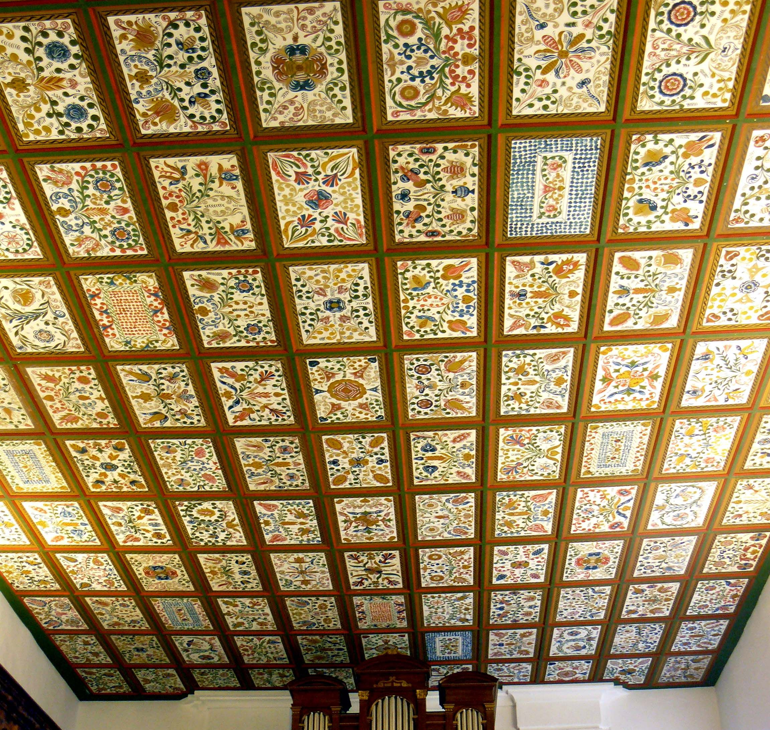
5.sz. Kép: A Mezőcsáti Református Templom újraalkotott kazettás mennyezeti képei

A Miska-kancsó iskolapéldája annak, hogy a népművészet szakrális művészet. Az kancsón a rátétek, alakzatok és színek nem pusztán díszítések, hanem sokkal inkább képi üzenetek. Azt mondhatjuk, hogy a jelentést hordozó kép (jelkép) díszít is, de jelentése az elsődleges.
Itt kell megjegyezni, hogy a népművészetben a díszítés célja sohasem az élethű ábrázolás volt. A megjelenő alakzatoknak, díszeknek – akár a könyvben a betűknek – a közösség minden tagja által ismert jelentései, üzenetei voltak. Nézzünk erre egy összehasonlító példát az 6 és 7. képen.

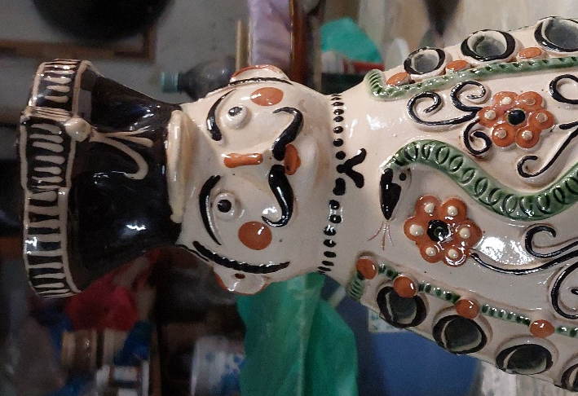 | 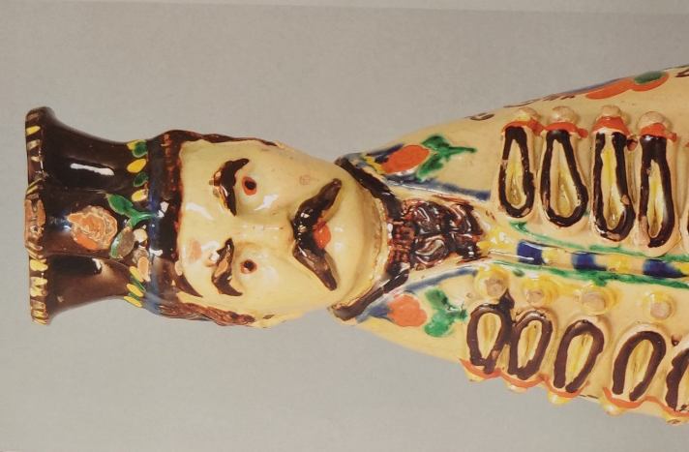
6.sz. Kép: Stilizált szimbólumokkal díszített Miska-fej, Rajczy Mihály alkotása alapján készítette Szűcs Imre, népművészet mestere 2023-ban. | 7.sz. Kép: Gipsz formába öntött (Deák Ferenc arcképe alapján készített) Túri-Miska feje, K. Nagy Gábor munkája 1878-ban.

Egy konkrét személy, konkrét testrészeiről erőltetett úgy gondolkodni, hogy azok mit is szimbolizálnak, hiszen alkotásuk célja a az adott személy ábrázolása (7.sz. Kép). Azokról a jelzés értékű rátét díszekről, alakzatokról, amelyek nem egy konkrét személy konkrét fejét ékesítik, hanem egy képzelet szülte figura önmagában is jelképes fejét (6.sz. Kép), már lehet és kell is úgy beszélni, hogy mit is jeleznek, mit is jelképeznek, hogyan illeszkednek be az alkotás egészének üzenet-csomagjába és a népművészet jelképrendszerébe. (Pl. A bajusz a férfiasság jelképe, „úgy áll, mint az öreg bika szarva”, de az íj alakjára – népünk íj feszítő eredetére is – is utalhat. A bal fül a „C”, a jobb fül a ”D”, mint a csökkenő a növekvő hold jelképei, stb. ld. az előző cikkben.)
Az ember ősidőktől fogva úgy alakította tárgyait, hogy azok hasznosak legyenek, de ne csak hasznosak, hanem szépek is, ám a rendeltetésen és formai megjelenésükön túl valami magasabbat is kifejezzenek, mégpedig a feljebb valóhoz való kapcsolódást. Így van ez a Miskánál is. A praktikum, esztétikum, szakralitás elválaszthatatlanul együtt van e tárgyban. Abban a paraszti világban, amelyben a Miska megszületett, a hétköznapi használati tárgyak (amelyeknek a többségéről ma már azt sem tudjuk, hogy léteztek-e) a szentséges, istenközeli környezet megteremtésében segítettek az embereknek. A népművészet díszítő mintái ugyanis a mindenség rendjéről szóltak, gyakran világmodellt közvetítettek, annak felismerését és tudását, hogy a világ jelenségei között érzékfeletti összefüggés létezik. Ezt a transzcendens tudást a hagyományunk a szimbólumrendszerekben őrizte meg. Ezen szimbólumok jelentéseit a Miska-kancsón az előző cikkemben részletesen bemutattam.
A képírás jelképrendszerének működési rendjét mutatja a 8-9. sz. kép.

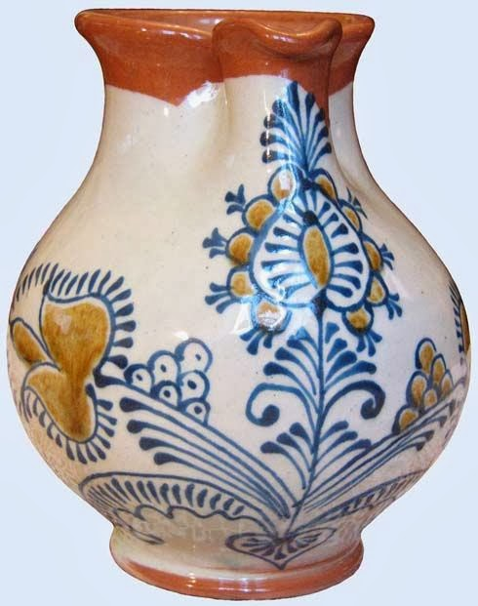 | 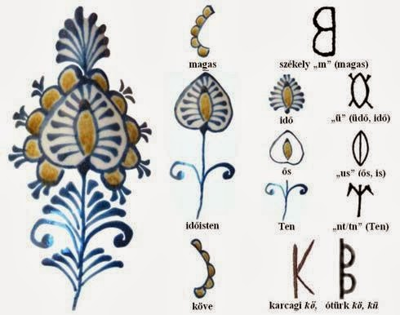
 | 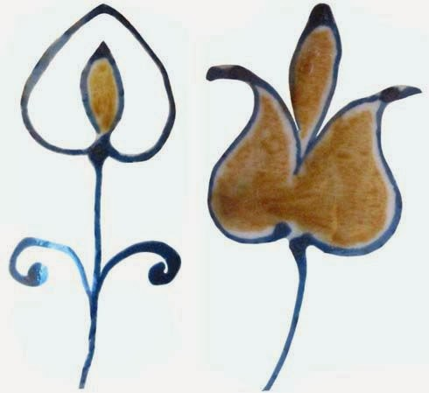
8.sz. Kép: A Czibor Imre által készített "Isten országa" korsó. Az életfa mondatolvasata: "Magasságos időisten köve" | 9.sz. Kép: Az életfa képírásának magyarázata A kancsón az Isten szójel két változata is megjelenik. Mindkét változat kiemelt (szőrözött).

A tulipán ősvallási eredetű Égigérőfa/Tejút/Isten-jelkép, amelyet a benne rejlő képírásjelek is megerősítenek. Az Isten jelképes ábrázolása a székely rovásírás jeleivel olvasható. A tulipán középső sziromlevele azonos a székely írás "us" (ős) jelével. Ez a jel a Tejút hasadékát ábrázolja, amelyben karácsonykor a Nap kél. A tulipán két szélső sziromlevele meg a székely írás "nt/tn" (Ten) jelével azonos. A két jel együttesen az Isten (Ős-Ten) szót adja, itt is igazolva ezáltal azt, hogy a magyar nép az égigérő fát (azaz a Tejutat) az Istennel azonosítja. A Miska-kancsó hasán elhelyezett kígyó – mint az égi nagy sárkány-kígyó királynőnek -és királynak is nevezett Tejút– szintén az Isten megjelenítését szolgálja.

A Miska-kancsó részben szerencsés korban jött a világra (19.második fele), amikor még a népművészet a maga valójában – tiszta szakrális jelleggel teljesedett ki, ezért is e korban született alkotások tiszta forrásnak számítanak. Másrész azonban tragikus volt a születés időpontja, mert rövid, de magas röptű tündöklés után a Miska-korszak kezdeti szakasza néhány évtized alatt a Nagy Háború kezdetével lezárult, és úgy tűnt, hogy a népi kerámiákat bedarálja a globalizált ipari tömegtermelés. Szerencsére nem így lett. A Miska-kancsón elhelyezett kígyó – mint az örök élet és a szakadatlan újjáéledés szimbóluma is – beteljesítette végzetét, és nem engedte, hogy veszendőbe menjen őseink szellemi öröksége. A 20. század közepétől fokozatos újjáéledt a népművészet, és elsősorban a karcagi Kántor Sándornak és tanítványainak köszönhetően a Miska-kancsó második tündöklési korszakát érheti meg – újabb kihívásokkal (de erről majd a következő írásban).

